التعليم بالتناظر



الخلية العصبية
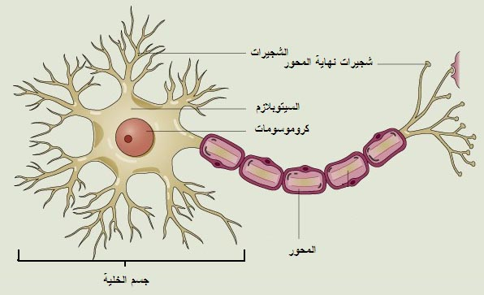

البديع والباريء والخالق
•البديع فى اللغة: المُبْدِع، وهو مَن يُنْشِئ صَنْعَةً على غير مثال ولا اقتداء بسابق [1].
• والبارئ فى اللغة: الخالق، يقال: بَرَأَ اللهُ الخَلْقَ يَبْرَؤُهم بَرْءًا وبُروءًا، أى خَلَقَهم [2]، وجعل بعض علماء اللغة للفظ البارئ ما ليس للخالق من الاختصاص بخلق الحيوان [3]. وسوَّى ابن سيده بين البَرْءِ والخلق، وأن ذلك يكون فى الجواهر والأعراض [4].
• والخالق فى اللغة: اسم فاعل من "خَلَقَ"، والخَلْق: التقدير

